

РЕЗУЛЬТАТЫ ШКОЛЬНОГО ЭТАПА КОНКУРСА «УЧИТЕЛЬ ГОДА - 2009»

Латкина О.И. – учитель начальных классов Диплом первой степени;
Иванова В.П. – учитель биологии
Диплом второй степени;
Позняк Б.Н. – учитель истории
Диплом третьей степени.
Петрук О.Ф. – учитель начальных классов свидетельство участника;
Симонова Т.А. – учитель информатики свидетельство участника.
Конкурсные уроки
Иванова В.П. - учитель биологии
урок в 8Б классе «Витамины»
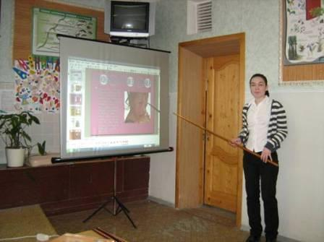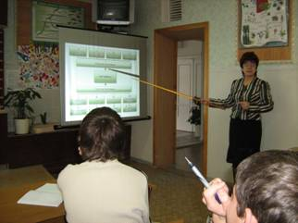
Тлимахова Ляна

Позняк Б.Н.- учитель истории
урок в 7Б классе «Золотые руки мастера»
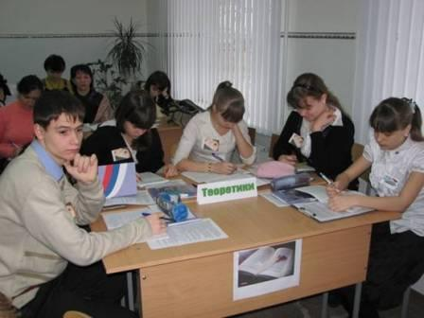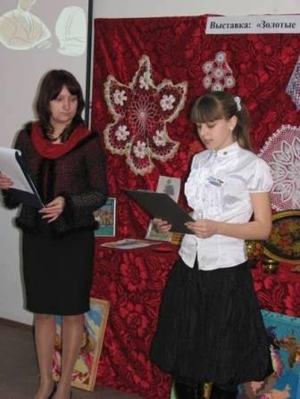
Работа в группе теоретиков

Петрук О.Ф. - учитель начальных классов
урок в 1 Б классе «Путешествие по городу»
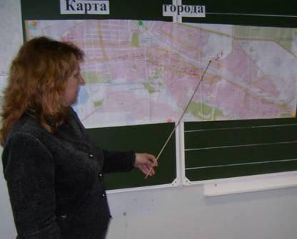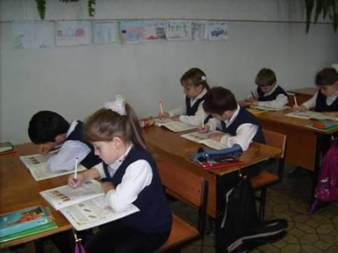

Латкина О.И. - учитель начальных классов
урок в 3А классе «Уравнения»
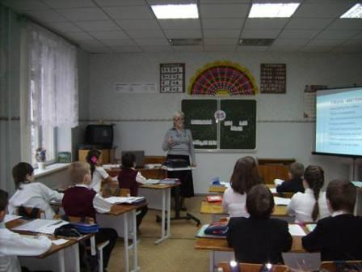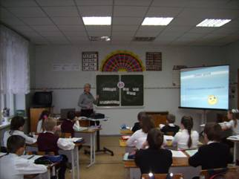

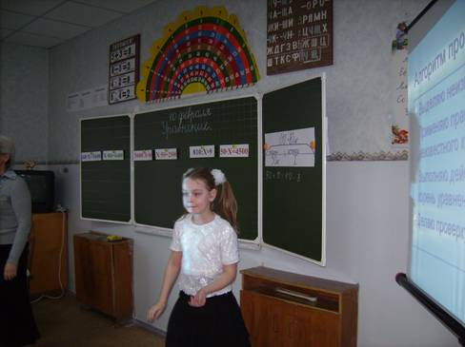

Симонова Т.А. - учитель информатики
урок в 8А классе
«Понятие растровой и векторной графики».
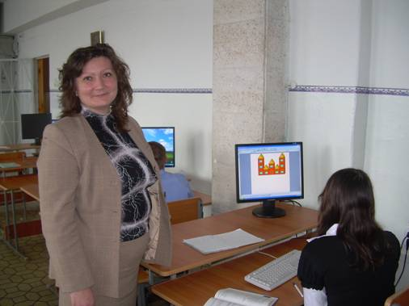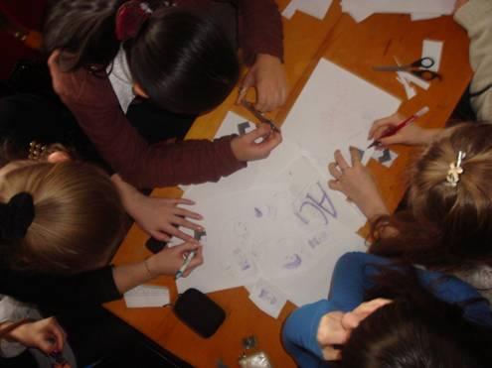
БЛАГОДАРИМ УЧАСТНИКОВ КОНКУРСА ЗА МЕТОДИЧЕСКОЕ МАСТЕРСТВО, НОВАТОРСКИЕ НАХОДКИ И ТВОРЧЕСКИЙ ПОДХОД К ПЕДАГОГИЧЕСКОЙ ДЕЯТЕЛЬНОСТИ.

Они счастливы тем, что они – учителя!
Ежедневно входя в класс, они видят горящие, любознательные глаза своих учеников. Этот блеск благодарных ребячьих глаз – награда за их скромный труд. Это помогает им жить, сохранять энергию, бодрость и молодость.

Любил он восход предрассветного часа,
Входил в тишину приумолкшего класса,
Журнал открывал на знакомой странице,
И тема звучала: «Давайте учиться!»
Давайте учиться серьёзно и строго
И искренним чувствам, и верности долгу,
Улыбке и чуткому слову, вниманию,
Надежде, любви, доброте, пониманию
Всему, что случается и может случиться.
Ушёл он учить, и ушёл он учиться!
Мало испытывать удовлетворение от удачного выбора профессии – надо, чтобы и профессия избрала тебя, и наши учителя стараются это в себе удачно сочетать.

